Практическая работа
Создание видеофильма средствами Windows Movie Maker
Выполнив данную практическую работу, вы научитесь:
- Монтировать видеофильмы из отдельных файлов, разного типа: графических, звуковых, текстовых и пр.;
- Присваивать различные эффекты;
- Сохранять проекты в формате видеофильмов, для дальнейшего воспроизведения;
- Редактировать готовый видеофильм.
Технология выполнения работы:
Запустите Windows Movie Maker. Пуск – Программы - Windows Movie Maker

Настройка интерфейса программы: проверьте меню Вид, активными являются (установлены флажки) пункты Панель инструментов, строка состояния, Панель задач.
Рассмотрите в левой части окна Панель задач. Определите, какие задачи Windows Movie Maker позволяет выполнить.

Займемся монтажом видеофильма. 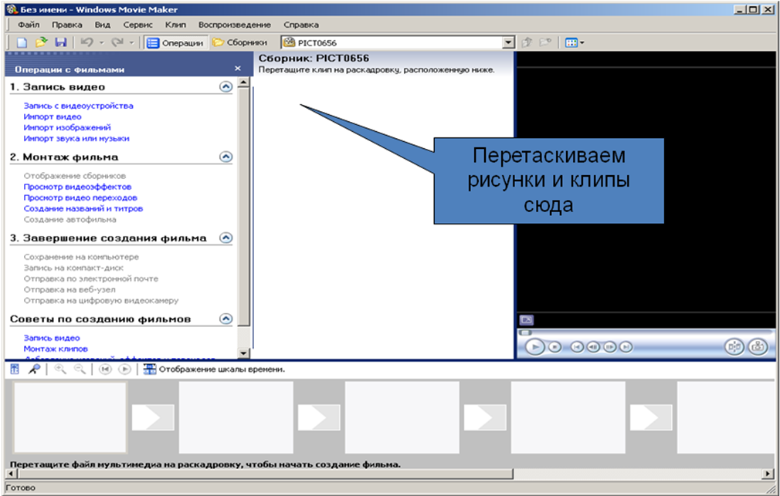
В центральной части окна на панели Сборник вы видите ваши выбранные графические файлы. Перенесите их последовательно один за другим в нижнюю часть экрана в окна раскадровки.
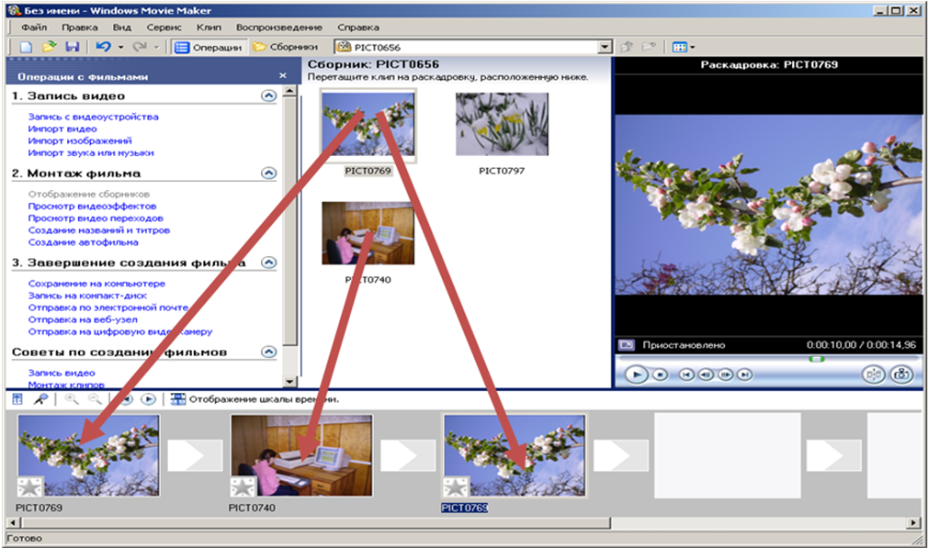
Добавим эффекты рисунка или видео. Для этого: Сервис – видеоэффекты или Монтаж фильма – Просмотр видеоэффектов. Просмотрите видеоэффекты и выберите любой понравившейся. Перенесите его на 1 кадр. В правой части окна располагается плеер, нажмите кнопку → (Воспроизведение). Просмотрите эффект в плеере. Аналогично примените эффекты следующим кадрам видеофильма.
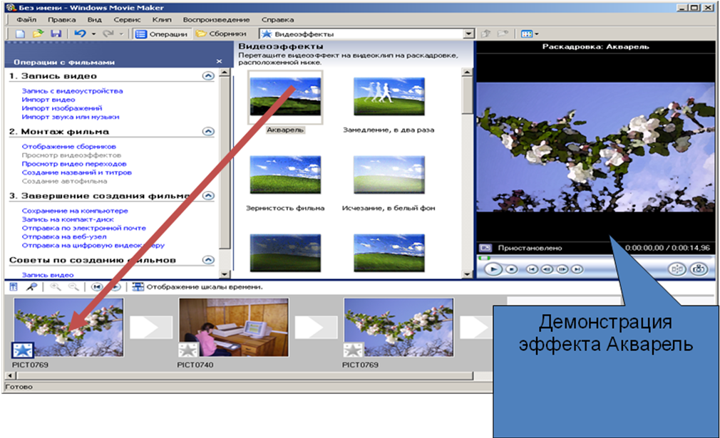
Между кадрами можно установить эффекты переходов. Для этого: Просмотр видеопреходов. В центральной части окна рассмотрите примеры видеопереходов. Выберите любой понравившейся, перенесите в нижнюю часть экрана на раскадровку и установите между двумя соседними кадрами. Аналогично установите видеопереходы для оставшихся кадров фильма.
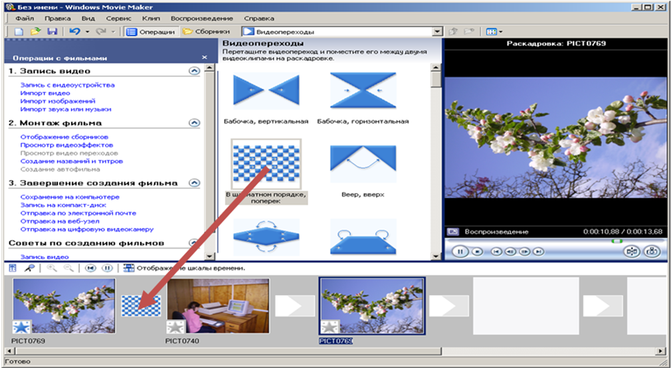
Просмотрите результат монтажа в плеере. Есть возможность предварительного просмотра фильма во весь экран. Для этого: Вид – Во весь экран.

Добавим титульный кадр и финальный кадр фильма. Для этого: На панели задач выбираем пункт Создание названий и титров . Выбираем пункт Добавить название в начале фильма. Вводим название фильма. Измените анимацию текста, его шрифт и цвет. Поэкспериментируйте, просматривая предварительный результат в окне плеера. Примените выбранные свойства, щелкнув по кнопке Готово, добавить название в фильм.
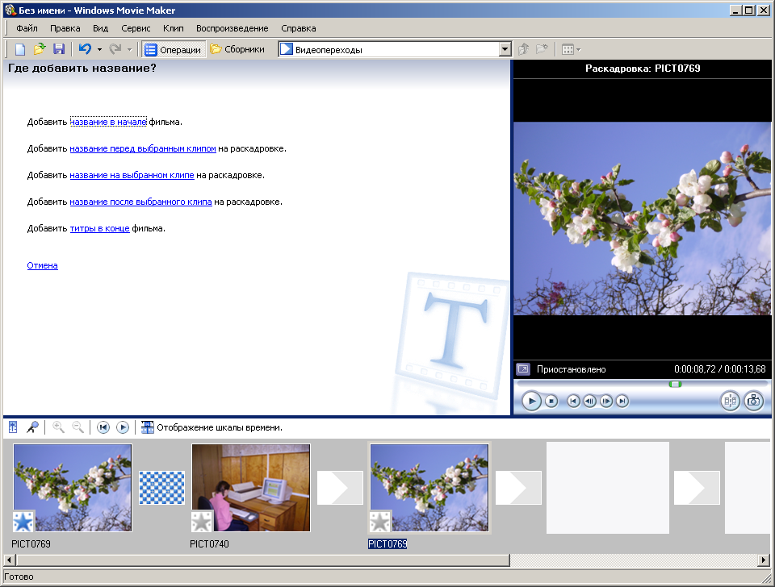
Создайте титры в конце фильма. Выполняйте операции самостоятельно.

Добавим звуковое сопровождение к фильму.
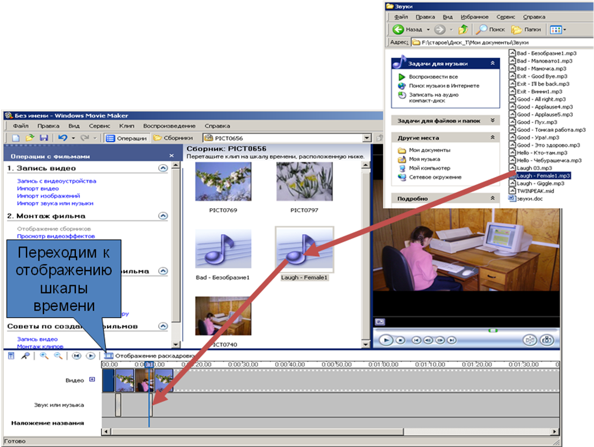
Звуковой файл оказался длиннее фильма, необходимо отрезать лишнее, для этого: подведите указатель мыши к крайнему правому положению звуковой ленты и удерживая переместите до нужного места (указатель принимает вид двойной красной стрелки).
Сохраним созданный проект в идее фильма под своей фамилией. Для этого: Файл – Сохранить файл фильма - Мой компьютер – Далее – Введите имя файла, – выберите папку своей группы используя кнопку Обзор – Далее – Установите флажок в пункте – Воспроизвести фильм после нажатия кнопки готово. Нажмите кнопку Готово. Подождите немного, фильм сохраняется в видеоформате.

Монтаж фильма с помощью программы Movie Maker.
Добавление название фильма. На панели Операции с фильмами в разделе 2. Монтаж фильма выбираем пункт Создание названий и титров. Выбираем Добавить название в начале фильма.
В окне предварительного просмотра можно увидеть, как это будет выглядеть при воспроизведении.
Анимацию названия, цвет и шрифт текста можно изменить, нажав соответствующие ссылки в том же окошке. Измените данные параметры на свое усмотрение (например, выбрав для анимации эффект Отразить).
Нажимаем Готово, добавить название в фильм - клип с названием появится на панели раскадровки, в нижней части окна программы. Для того, чтобы раскадровка отображалась в полной форме, нажмите на кнопку Отображение раскадровки, а также на знак + справа от Видео.
Импорт звука. В операциях выбираем Импорт звука или музыки (раздел 1. Запись видео). Откроется стандартное диалоговое окно, в котором указываем путь к какому-нибудь аудио-файлу (можно выбрать файл в формате mp3, wav или другом доступном). Выбранная мелодия появляется в панели - Cборники. Перетаскиваем выбранный аудиотрэк из панели Сборника на соответствующую дорожку панели раскадровки - Звук или музыка. Можно просмотреть, что получилось, нажав кнопку Воспроизвести в окне предварительного просмотра (в правой верхней части окна Movie Maker'a).
Добавление титров. На панели раскадровки выделяем наш первый клип с названием фильма и в окне операций в разделе 2. Монтаж фильма выбираем пункт Создание названий и титров, в открывшемся меню выбираем Добавить Название после выбранного клипа на шкале времени.
Изменение анимацию титров: переходим по ссылке Изменить анимацию названия и выбираем в разделе Титры один из видов анимации, например Прокрутка вверх слоями. Вводим текст. Например, указываем фамилию-имя режиссера постановщика, композитора, сценариста и т.п. Завершаем работу с титрами, нажав Готово.
Импорт и добавление в фильм фотографии. Фотографии импортируются аналогично тому, как мы импортировали музыку: Операции \ Импорт изображений (раздел 1. Запись видео). Выбранные изображения (jpg, jpeg, gif или других форматов) попадают в Сборник. Перетаскиваем картинку из Сборника на панель раскадровки, устанавливаем по шкале времени после всех наших титров.
Кроме изображений в проект можно импортировать уже готовые ролики/клипы вырезки из фильмов и т.п.
Добавление видеоэффектов. Посмотреть доступные видеоэффекты для кадра можно, выбрав в раздел 2. Монтаж фильма команду Просмотр видеоэффектов. Эффект можно добавить, перетащив его на изображение на раскадровке.
Анимация смены фотографий. Из раздела 2. Монтаж фильма выбираем Просмотр видеопереходов. Выбираем нужный переход (например, Перелистывание страницы, влево вверх) и перетаскиваем его на панель раскадровки, между первым и вторым изображением, затем тот же самый или другой эффект между вторым и третьим и т.д. Нажимаем Воспроизвести и смотрим, что получилось.
Синхронизация музыки и видео. Растягивая или сжимая кадры на панели раскадровки, можно изменять длительность показа той или иной фотографии или титров.
Наложение названия на клип. На панели раскадровки выделяем кадр и в окне операций в разделе 2. Монтаж фильма выбираем пункт Создание названий и титров, в открывшемся меню выбираем Добавить Название на выбранном клипе на шкале времени.
Для сохранения готового фильма в формате Windows Media Video (*.wmv):
Выбираем пункт главного меню программы Файл \ Сохранить файл фильма.
Запустится мастер, который поможет сохранить файл на жесткий диск, цифровую видеокамеру, веб-узел, компакт-диск или отправить по электронной почте.
Для сохранения файла на жестком диске в первом окошке мастера выбираем Мой компьютер, нажимаем кнопку Далее, указываем название файла и каталог, в который он будет сохранен. В следующем окошке можно указать желаемое качество видео фильма. Снова нажимаем кнопку Далее и ждем пока Movie Maker закончит создание видео-файла.
Для записи фильма на DVD-диск и проигрывать его на DVD-приставках (DVD-проигрывателях), в мастере сохранения фильма на жесткий диск необходимо указать формат видео - DV-AVI. Перейти в это окно можно, выбрав команду Показать дополнительные варианты… на 3 шаге работы мастера сохранения фильмов.

4. Задание

Задание 1. Запустите Windows Media Player. Познакомьтесь с его функциями с помощью меню. Проверьте с помощью соответствующих вкладок функции Параметры, какие видеофайлы проигрываются в Media Player. Просмотрите видеофрагменты. Выполните регулировку громкости воспроизведения и другие параметры Media Player.

Задание 2. Создайте список видеофрагментов, имеющихся на вашем компьютере. Просмотрите видеозаписи в различных форматах с помощью Windows Media Player.

Задание 3. Сформируйте Сборник из фотоизображений в Movie Maker. Подберите музыку к слайдам. Выполните запись речи с помощью микрофона. Смонтируйте слайд-фильм, используя различные видеоэффекты и переходы. Просмотрите то, что у вас получилось.

Задание 4. Вместе с одногруппниками разработайте сценарий короткометражного фильма. Проведите видеосъемку с помощью цифровой видеокамеры или фотоаппарата. Создайте вместе со своими одногруппниками с помощью Windows Movie Maker видеофильмы из слайдов и видеозаписей своих поездок и путешествий. Включите в видеофильмы речевые комментарии, переходы, видеоэффекты, субтитры. Продемонстрируйте свою работу видеофестиваль.

5. Содержание отчета

Отчет должен содержать:
  - Название работы.
  - Цель работы.
  - Задание и порядок его выполнения.
  - Вывод по работе.

6. Контрольные вопросы

  - Какие технические новшества создали условия для появления цифровых видео технологий?
  - Охарактеризуйте форматы файлов для цифрового видео.
  - Что такое нелинейный видеомонтаж?
  - Что понимают под проектом в Movie Maker?
  - Как создать Сборник?
  - Как производится непосредственно нелинейный видеомонтаж?
  - Какие функции используют для добавления различных эффектов и переходов между кадрами?
  - Как делают заголовки и титры фильма?

7. Литература

  - Информатика и ИКТ: учебник для начального и среднего профессионального образования. Цветкова Н.С., Великович Л.С. – Академия, 2011 г.
  - Информатика и ИКТ. Практикум для профессий и специальностей технического и социально-экономического профилей. Н. Е. Астафьева, С. А. Гаврилова, под ред. М.С. Цветковой, Академия, 2012г.
  - Информатика и ИКТ. Базовый уровень: учебник для 10-11 кл. / И.Г.Семакин, Е.К.Хеннер. – 4 изд., испр. – М. – Бином. Лаборатория знаний, 2008г. – 246 с.: ил.
  - Информатика и ИКТ. Базовый уровень: практикум для 10-11 кл. / И.Г.Семакин, Е.К.Хеннер. – 4 изд., испр. – М. – Бином. Лаборатория знаний, 2008г.
  - Информатика и ИКТ. 10 кл. Базовый уровень под ред. Н.В.Макаровой – Спб – Лидер, 2010г.
  - Информатика и ИКТ. 11 кл. Базовый уровень под ред. Н.В.Макаровой – Спб – Лидер, 2010г.
  - Энциклопедия школьной информатики / под ред. И.Г.Семакина. – М.: Бином. Лаборатория знаний, 2011г.
  - http//www.informatika.ru;
  - http//www.student.informatika.ru;
  - http://mirgeo.ucoz.ru/.

